先晒两张图

带大家直观了解下水军

## 基础设备

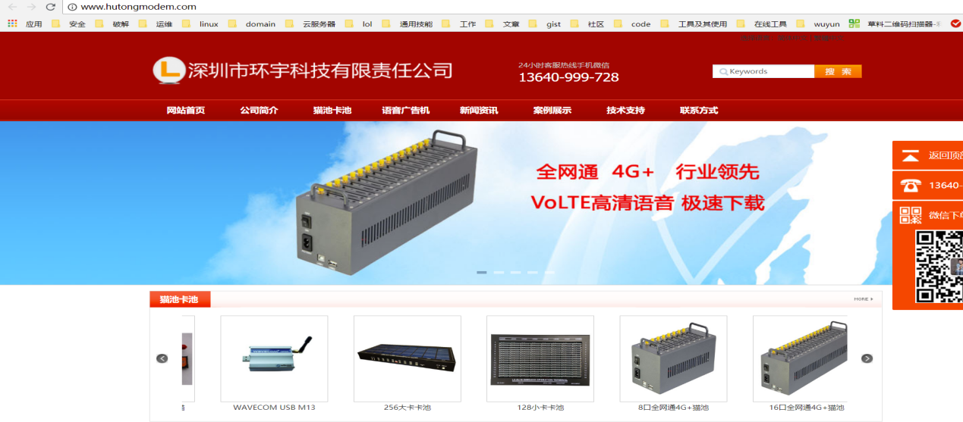

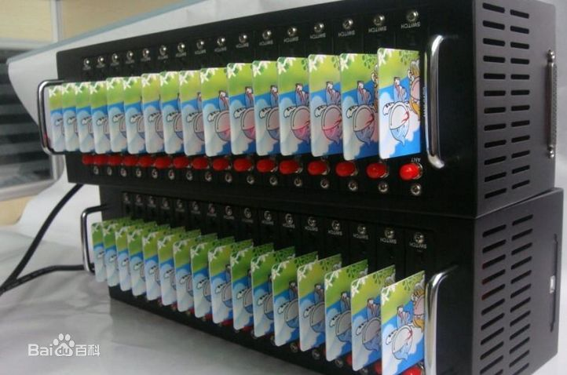

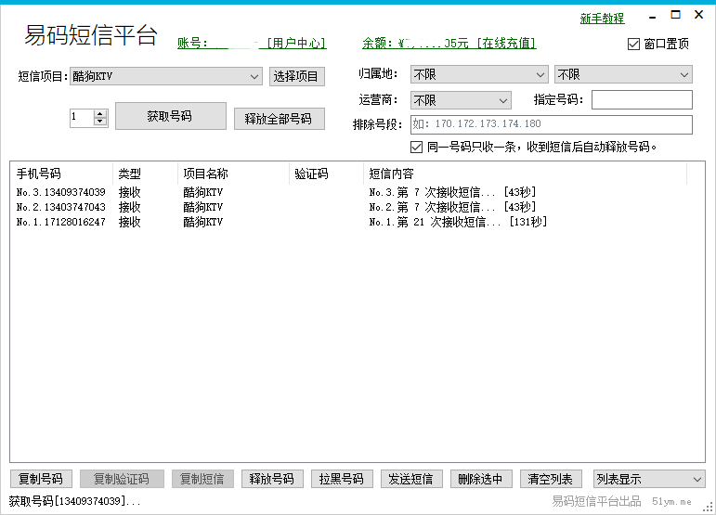

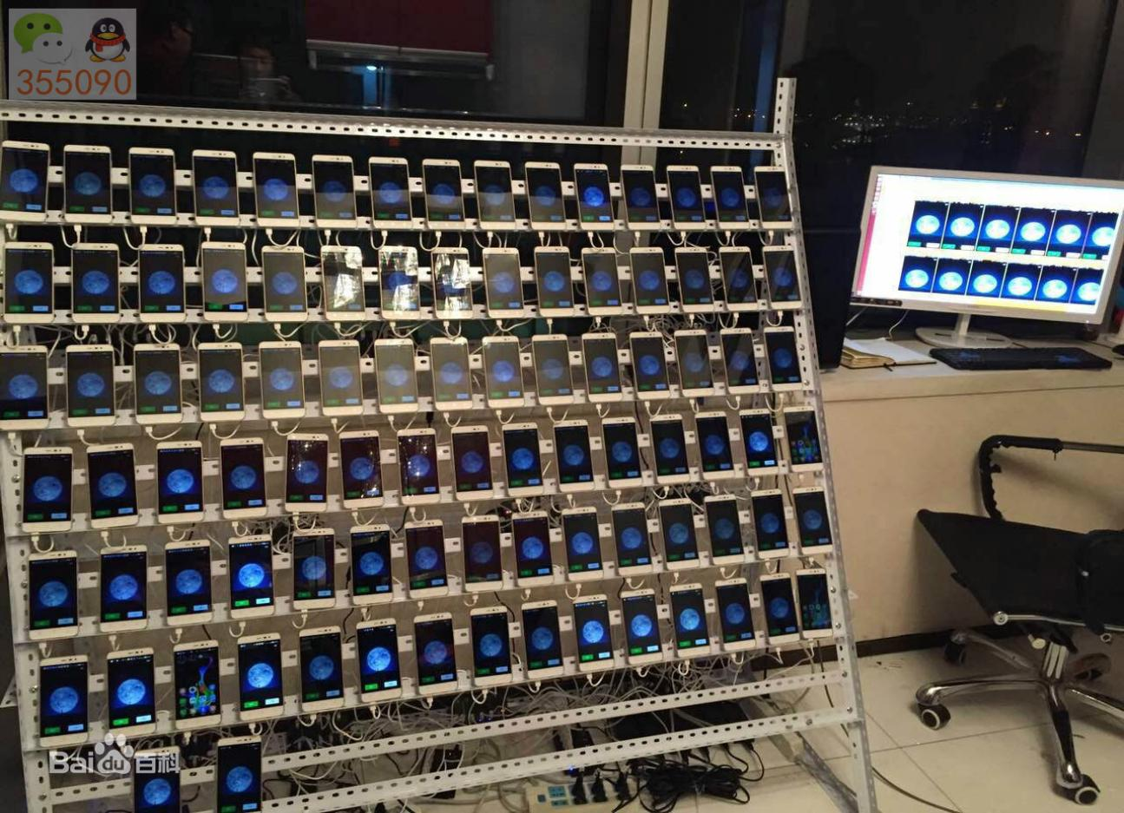

## 实名认证四要素

四要素是指：身份证照（正反面）、证主手持身份证照片、实名制手机SIM卡，以及相对应的银行卡号U盾信息。

四要素资料是有专门的团队 从 “三和”大神、网络边缘人群、偏僻乡村 等地组织当地人群制作购买的。其成本已经从原来的500～1500元降低到100元。

这些资料都可以一份多用，一分多卖，利润也很高。

## 虚假账号

无限恐怖作者被诬告

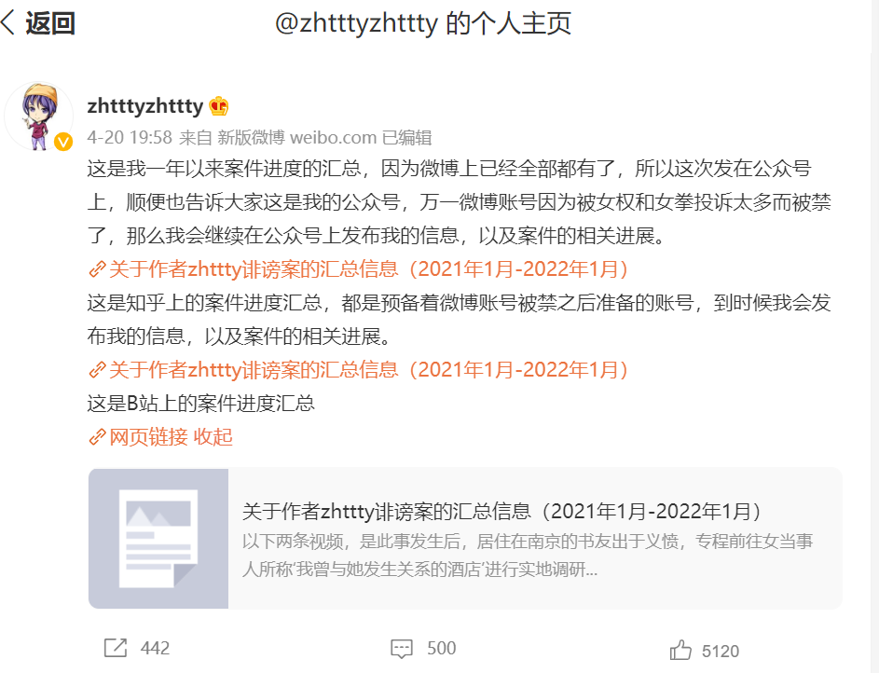

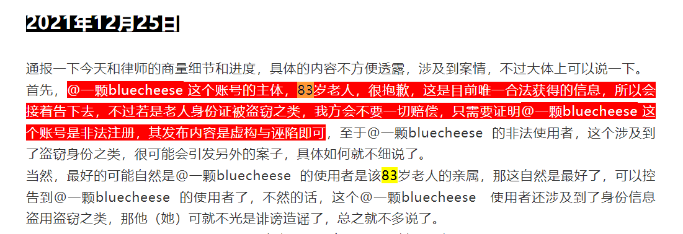

## 实名认证作用

现在要求运营商，跟平台都实名认证。有点用，但是作用很小，实例如上。

全世界范围内，公民的信息泄露情况都是很严重的

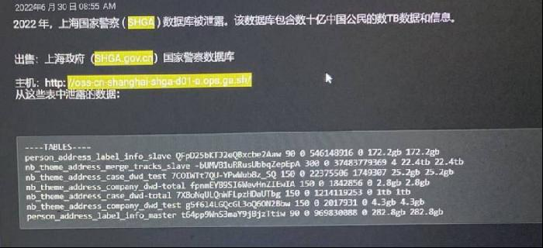

某游戏为了开拓海外市场，用飞机失事死亡名单，提供给毛子，让毛子过认证。B站有瓜。

某游戏PV，没开弹幕筛选满屏赞，开了弹幕筛选弹幕就成空的了。

手机卡还可以办手机副卡，手机号是不同的，注册APP的话就是一个新的账号了。

一张卡开5张副卡，百万的大V，只要20万的实名卡就够了。。。

## 各方对水军的态度

水军定义：在水军公司手中大量的，无效的实名的手机号，不是人。

国家：痛恨水军，其实一开始没管，后来挑动事端才管

运营商：卖手机卡卖套餐卖流量，卖的越多越好

各社交平台：喜欢水军，KPI，流量，用户量

明星们：喜欢水军，买热搜

普通人：我是痛恨水军的，混淆视听，乌烟瘴气，拱火怪，挑事。